2013-2014学年度中考物理二轮复习专题卷--探究串、并联电路电压的规律(含2013年模拟试题,含答案和解析)

学校：___________姓名：___________班级：___________考号：___________
一、单选题()
1、如图所示，在探究串联电路的特点时，闭合开关，用电流表分别测出A、B、C三处的电流I_{A}、I_{B}、Ic，用电压表分别测出AB、BC、AC两点间的电压U_{AB}、U_{BC}、U_{AC}。下列说法正确的是
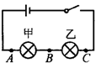
A． B．
C． D．

2、如图是小文同学研究串联电路中电流、电压特点的实物连接图，当开关闭合时，灯L₁亮，灯L₂不亮，这时电流表和电压表均有读数．则故障原因可能是（ ）
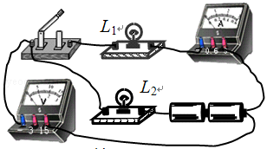
A．L₁断路 | B．L₁短路 | C． L₂断路 | D．L₂短路

3、为了比较电阻R₁和R₂的大小，四位同学分别设计了如图所示的电路，其中不可行的是（ ）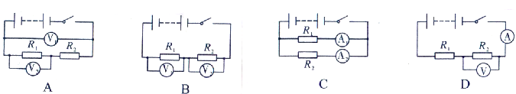

4、如图所示电路电源电压不变。开关S闭合后，电流表A₁的示数为0.4A，A₂的示数为0.3A，A₃的示数为0.6A。下列判断正确的是
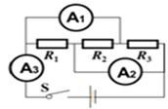
A．三个电阻是串联接入电路
B．三个电阻的电流之比2:1:3
C．三个电阻的电压之比1:1:1
D．三个电阻的阻值之比3:1:2

5、如图所示，电源电压保持不变，闭合开关Ｓ后，当滑动变阻器的滑片P向上移动时，下列判断正确的是
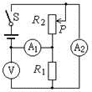
A．三只电表的示数都变大
B．三只电表的示数都变小
C．电表A₁的示数变小，电表V、A₂的示数都不变
D．电表A₁、A₂的示数都变小，电表V的示数不变

6、如图所示的电路中，当闭合开关后，两个电压表指针偏转均如图乙所示，则电灯L₁和L₂两端的电压分别是
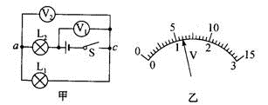
A．4.8v，1.2v | B．6v，1.2v
C．1.2v，6v | D．1.2v，4.8v

7、如图所示，灯泡 L₁ 比 L₂ 亮，电压表 V₂ 示数为 6V，下列说法正确的是（ ）
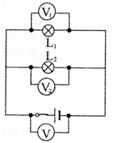
A．V₁ 示数为 6V | B．V₁ 示数大于 6V
C．V₂示数小于 6V | D．V ₂示数大于 6V

8、如图所示电路中，已知电源电压为10 V，闭合开关S后，电压表示数为6 V，则
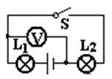
A．灯L₁两端的电压为6 V
B．灯L₂两端的电压为6 V
C．灯L₂两端的电压为4 V
D．灯L₁和电源两端的电压之和为6V

9、小红同学在做“探究串联电路电压的规律”的实验时，连好了如图3所示的电路，闭合开关S后发现L₁正常发光，L₂只能微弱发光，对产生这一现象的原因分析，你认为合理的是 （ ）
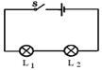
A．灯泡L₂发生了断路
B．灯泡L₂发生了短路
C．由于灯泡L₂的电阻较大，其实际功率较小
D．由于灯泡L₂的电阻较小，其实际功率较小
说明理由：

10、如图所示，闭合开关，电压表V₁和V₂的示数分别为10V和4V，则灯L₂两端的电压为（ ）
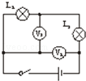
A．4 V | B．6 V | C． 10 V | D．14 V

11、如下图所示，V₁和V₂是完全相同的两个电压表，都有3V和15V两个量程，闭合开关后，发现两个电压表偏转的角度相同，则R₁和R₂两端的电压比为
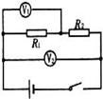
A．1：4 | B．4：1 | C．1：5 | D．5：1

12、如图所示，在“探究串联电路中电压的规律”时，小雨同学用电压表测出ab、bc、ac两端的电压分别为，在表格中记录数据后，下一步应该做的是
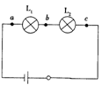
A．整理器材，分析数据，得出结论
B．对换L₁和L₂的位置，再测出一组电压值
C．改变电源电压，再测出几组电压值
D．换用不同规格的小灯泡，再测出几组电压值

13、小明同学按照如图所示的电路“研究串联电路中电流、电压的特点”，当开关闭合时，灯L₁亮，灯L₂不亮，电流表和电压表均有示数，则故障原因可能是
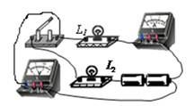
A．L₁断路 | B．L₁短路 | C．L₂断路 | D．L₂短路

14、如图所示电路开关S断开时电压表V₁的示数为12V，V₂的示数为OV开关S闭合时，V₁的示数为4V则V₂的示数及R₁：R₂的值为（ ）
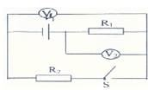
A．8V.2 | B．4V.1 | C．8v.0.5 | D．4V.2

15、在如图电路中，已知电源电压6V且不变，R₁=10Ω，R₂最大阻值为20Ω，那么闭合开关，移动滑动变阻器，电压表的示数变化范围是（ ）
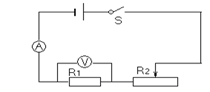
A．0～6V | B．2V～6V
C．0～2V | D．3V～6V

16、如图电路中，已知电压表读数为4V，电源电压为6V（ ）
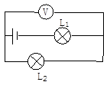
A．灯两端电压为4V | B．灯两端电压为4V
C．灯两端电压为2V | D．两端电压为6V

17、已知电阻R₁：R₂ = 2：3，若将它们串联在电路中，它们的电压之比为：（ ）
A．2：3 | B．3：2 | C．1：1 | D．4：9

18、图(a)所示电路中，闭合开关后，两个电压表指针偏转均为图(b)所示，则电阻Ｒ₁和Ｒ₂两端的电压分别为（ ）
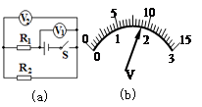
A．1.8V，7.2V | B．7.2V，1.8V
C．1.8V，9V | D．9V，1.8V

19、俄罗斯“库尔斯克”号核潜艇在巴伦支海遇难。 救援人员在艇内发现了记录潜艇各种信息的“黑盒子”，其某一部件外壳上的三个电压表的示数分别为U₁、U₂、U₃，三个电流表的示数分别为I₁、I₂、I₃，它的内部结构如图所示，以下对各数据的分析正确的是（ ）
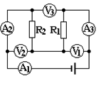
A．U₁＝U₂＝U₃
B．I₁＝I₂＋I₃
C．U₁＋U₂＝U₃
D．I₁＝I₂＝I₃

20、小明在研究“并联电路”特点时，用电流表测得通过灯泡L₁、L₂中的电流分别为1A和2A，则下列分析正确的是（ ）
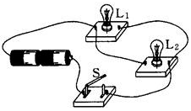
A．干路电流为3A
B．L₁的电阻小于L₂的电阻
C．L₁两端的电压小于L₂两端的电压[来源:学科网ZXXK]
D．并联电路中各支路电流一定不同

二、填空题()
21、如图所示的电路中，已知电阻R₁:R₂=1:3。如果甲、乙两表均为电压表，当开关S闭合时，R_{l}与R₂的连接方式是＿联，此时，两表的示数之比U_{甲}:U_{乙}＝______如果甲、乙两表均为电流表，当开关S断开时，两表的示数之比I_{甲}：I_{乙}＝_________
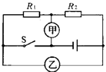

22、已知R₁∶R₂=3∶2，若将它们串联接入电路，则通过两电阻的电流之比I₁∶I₂= ，电阻两端的电压之比U₁∶U₂= ；若并联接入电路，则通过两电阻的电流之比I₁∶I₂= ，电阻两端的电压之比U₁∶U₂= .

23、晚上，随着万家灯火的逐渐增多，小明发现自家灯的亮度明显变暗，对此现象，你可做出猜想_____________________，并说出理由

24、如图甲所示的电路，闭合开关后两灯都能发光，并且两块电压表的指针所指的位置都如图乙所示，则L₁两端的电压是_________V，L₂两端的电压是__________V。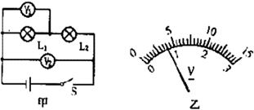

25、彩色灯泡的额定电压是36V，要接在220V的电路中，至少 联 个这种灯泡．

26、如图所示，电阻R₁和R₂串联在电源两端。若R₁和R₂的阻值之比为3:2，则R₁两端电压与R₂两端电压之比为______。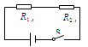

27、如图所示，电源电压不变，R₁=5Ω，R₂=25Ω.
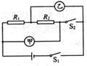
（1）当S₁、S₂均闭合时，且甲、乙均为电压表，则U_{甲}:U_{乙}=_________，
（2）当S₁闭合，S₂断开，且甲、乙均为电流表，则I_{甲}:I_{乙}=___________.

28、如图所示，设电压表V₁ V₂ V₃的示数分别为U₁、U₂、U₃，当U₁=3V，U₂=4.6V，则U₃=______V，当U₁=30V，U₃=46V时，U₂=______。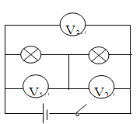

29、将6Ω和18Ω的两个电阻并联接在一电路中，测得18Ω电阻两端电压为18V，那么6Ω电阻两端的电压是 ，通过18Ω电阻的电流是 ，通过6Ω电阻的电流是 ，并联后的总电阻是 ，若将两个电阻串联后接在同一电源上，此时两电阻上的电流之比为 ，两电阻两端电压之比为 。

30、两个电路元件A和B中的电流与其两端电压的关系如图所示，则R_{A}= Ω。若把它们串联起来，接在某电源上，电路中的电流是0.3A，则电源电压是 V。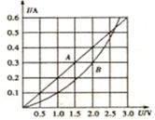

三、实验题(注释)
31、如图(甲)所示是小川“探究串联电路中电压的关系”的实验电路图。
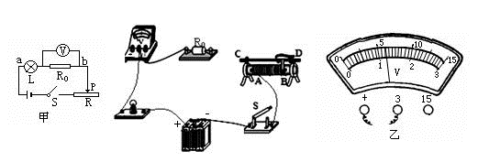
(1) 按图(甲)所示的电路图接好电路。
(2)实验步骤：
A．连线时开关应断开，滑片P应置于 端。
B．将滑片P移到适当位置，用电压表测出定值电阻R₀两端的电压U₁。
C． 。
D．保持滑片P不动，用电压表测出a、b两点之间的电压U。
E．移动滑片P的位置，重复步骤B、C、D两次。
(3)讨论交流
小川用电阻相同的灯泡和定值电阻R₀做实验，得到结论：串联电路中各部分电路两端的电压相等，总电压等于各部分电路两端电压之和。
另一小组的小军用阻值不同的灯泡和定值电阻R₀做实验，得到结论：串联电路中各部分电路两端的电压不相等，总电压等于各部分电路两端电压之和。
分析小川和小军两人的结论，你认为串联电路中电压关系是：
。
(4)小川测电阻R₀两端的电压时，电压表示数如图(乙)所示，则此时R₀两端的电压为 V。
(5)小川按图(甲)所示接好电路，闭合开关S，无论怎样移动滑片P，灯泡都不亮，但电压表有读数，经检查：除灯L和定值电阻R₀外，其余都没有问题，不考虑灯L和电阻R同时出现故障的情况，则电路中存在的故障可能是 或 。
(6)为进一步确定故障，小鹏同学将一个电流表正确串联在该电路中，闭合开关S，观察电流表的示数情况：
若电流表有示数，说明故障是：_________________________________；
若电流表无示数，说明故障是：_________________________________。

32、在“探究串、并联电路电压的规律”的实验中，张强同学分别按图甲、乙两电路图连接电路并进行实验，他将测量的数据分别记录在表一和表二中．
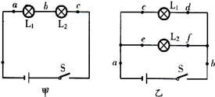
表一：
测量处 | ac | ab | bc
电压（V） | 2.5 | 1.2 | 1.3
表二：
测量处 | ab | cd | ef
电压（V） | 2.5 | 2.5 | 2.5
（1）表二数据是根据图 （“甲”或“乙”）电路进行实验得到的数据．
（2）分析表一数据得到的结论是 ；分析表二数据得到的结论是 ．
（3）这个实验在设计方案上还存在的不足之处是： ，改进方法 .

33、 在做“探究串联电路中的电压规律”实验时，有多个灯泡可供选择，小明把两只灯泡L₁、L₂串联起来接到电源上，如图所示。
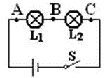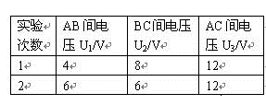
（1）当分别把电压表连接到图中AB两点、BC两点及AC两点时闭，闭合开关S后测得的数据是：U_{AB} = 0，U_{BC} =" 12" V，U_{AC} =" 12" V，则该电路的故障可能是 。
（2）故障排除后，实验正常进行，通过测量得到了两组实验数据如下表：请分析两组数据，可得出结论为：
。
（3）本实验设计你认为有什么不合理或可以改进的地方吗？若有，请加以说明（若是电路改进则画出电路图） 。

34、在”研究串联电路电压的特点”实脸中，小阳同学设计并连接了如图所示的电路，其中小灯泡L的颇定电压为10V，电压表、电流表均选择了合适的量程且能正常使用．
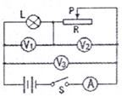
(1）闭合开关S后，小阳发现电压表V₂的示数为0V，而电压表V₁、V₃的示数均为12V，电流表也有示数．你认为出现这种情况的原因可能是_______________。
(2）恢复正常后，闭合开关并移动滑动变阻器滑片，依次记录了以下几组数据
次数 | U₁(V₁示数/V) | U₂(V₂示数/V) | U₃(V₃示数/V)
1 | 2 | 10 | 12
2 | 4 | 8 | 12
3 | 6 | 6 | 12
解析以上实验数据，可以得出的结论是_____________________。
(3）完成并记录了第3次实验数据后，小阳想测量一下小灯泡的额定功率，结合题目信息，以下操作可以达到目的的是_________________________。
A．向左移动滑动变阻器滑片，使V₁的示数为10V，同时读出电流表示数
B．向右移动滑动变阻器滑片，使V₁的示数为10V，同时读出电流表示数
C．向左移动清动变阻器滑片，使V₂的示数为2V，同时读出电流表示数
D．向右移动滑动变阻器滑片．使V₂的示数为2V，同时读出电流表示数

35、小明同学对串联电路电压规律进行了探究
【猜想与假设】串联电路总电压等于各用电器两端的电压之和
【设计与进行实验】
（1）按图所示的电路图连接电路.
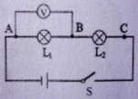
（2）闭合开关，排除故障，用电压表测出L1两端的电压.
（3）在测L2两端的电压时，小明为了节省时间，采用以下方法：电压表所接的B接点不动，只断开A接点，并改接到C接点上.
（4）测出AC间的电压，得出结论.
【交流与评估】
（1）在拆接电路时，开关必须 .
（2）闭合开关，发现电压表示数为零，则小灯泡的故障可能是 或 .
（3）小明用上面的方法能否测出L2两端的电压？ ，为什么？.
（4）方法改进后，测出AB、BC、AC间的电压记录在下面表格中，小明分析实验数据得出结论：串联电路总电压等于各用电器两端电压之和.此实验在设计方案上存在的不足之处是 .改进方法 .
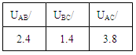

36、在探究串联电路中电压规律的实验中，小红同学将电阻R₁、R₂串联后接到电源上图（a）所示。
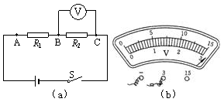
（1） 连接好电路后，闭合S，发现电压表的指针偏转如图b所示，这时他应立刻_____电键，并换接电压表的__________量程。
（2）小红更换电阻并多次实验，将实验数据记录在右表中，分析表中数据可以得出初步结论： 。
实验  序号 | U_{AB}（伏） | U_{BC}（伏） | U_{AC}（伏）
1 | 3.5 | 2.5 | 6
2 | 2 | 4 | 6
3 | 1 | 5 | 6

37、瑞瑞同学在探究串联电路电压的规律时连接了如图所示的电路，
（1）连接电路时，开关必须 断开 ．
（2）瑞瑞同学正确连接电路后，闭合开关测出了L₁两端电压．在测量L₂两端电压时，为节省时间，他采用以下方法：电压表所接的b点不动，只断开a接点，并改接到c接
点上．则他 不能 （能/不能）测出L₂两端的电压，原因是 电压表指针会反向偏转 ．
（3）方法改进后，所测ab、bc、ac间的电压记录在下面的表格中．在测量误差允许的范围内，分析瑞瑞同学的实验数据可以得出的结论是：串联电路两端的总电压 等于 （等于/不等于）各用电器两端电压之和．[来源:学科网ZXXK]
U_{ab}/V | U_{bc}/V | U_{ac}/V
2.4 | 1.4 | 3.75
（4）这个实验在设计方案上还存在的不足之处是 实验次数太少，结论不具有普遍性 ．
（5）瑞瑞同学在实验时还发现闭合开关后灯L₂较亮，灯L₁较暗，他认为是“电流从电源的正极出发，依次经过L₂、L₁，电流逐渐变小，所以L₂较亮”．请你利用图中的L₁、L₂、电源、开关、导线在虚线框内设计一个电路，探究说明瑞瑞的说法是否正确．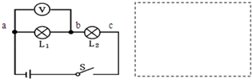

38、在探究串联电路中电压规律的实验中，小红同学将电阻R₁、R₂串联后接到电源上，如图a所示。
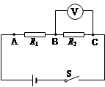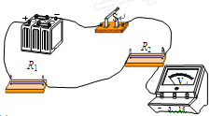
（a） （b）
(1)小红依照图（a）所示的电路连接图
（b）中的元件，其中有一根导线尚未连接，请以笔画线代替导线补上。 。
(2)连接好电路后，闭合电键S，发现电压表的指针偏转如图所示，这时他应立刻 电键，并换接电压表的________量程。
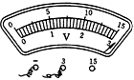
(3)小红更换电阻并多次实验，将实验数据记录在表中，分析表中数据可以得出初步结论： 。
实验  序号 | U_{AB}（伏） | U_{BC}（伏） | U_{AC}（伏）
1 | 3.5 | 2.5 | 6
2 | 2 | 4 | 6
3 | 1 | 5 | 6

39、（10分）瑞瑞同学准备对串联电路的电压规律进行探究。主要步骤如下：a、按下图甲所示的电路图连接电路；b、闭合开关，用电压表测出L两端的电压；c、在测滑动变阻器R两端的电压时,瑞瑞同学为了节省实验时间,采用以下方法:电压表所接的B接点不动,只断开A接点,并改接到滑片P上的C点；d、测出AC间的电压。
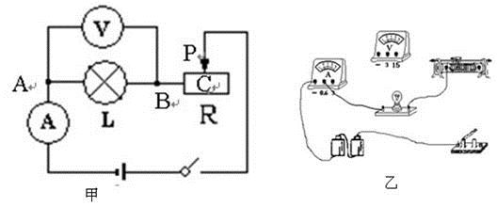
（1）请你用笔画线代替导线，按照图甲所示电路图，帮助瑞瑞同学将乙图中的实物电路图连接完整。（电源电压不超过3V，连线不能交叉）
（2）在按电路图连接电路时，应先将开关__________填“断开”或“闭合”），再滑动变阻器的滑片p移到__________的位置。（填“左端”或“右端”）
（3）瑞瑞同学用上面的方法能否测出滑动变阻器R两端的电压?答：___________，原因是______________________________________
(4)方法改正后，所测出AB、BC、AC间的电压记录在下右表格中；
U_{AB}/V | U_{BC}/V | U_{AC}/V
1.4 | 1.5 | 2.9
(5)分析瑞瑞同学的实验数据得出的结论是: ______________
(6)这个实验在设计方案上还存在的不足之处是： _____________。弥补瑞瑞同学设计不足下一步如何操作_____________。

40、在探究串联电路中电压规律的实验中，小红同学将电阻R₁、R₂串联后接到电源上，如
图（a）所示。
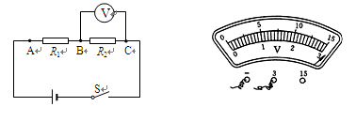
(a) (b)
（1） 连接好电路后，闭合电键S，发现电压表的指 针偏转如图(b)所示，这时他应立刻_______
电键，并换接电压表的__________量程。
（2）小红更换电阻并多次实验，将实验数据记录在表中，分析表中数据可以得出初步结论：
。
实验  序号 | U_{AB}（伏） | U_{BC}（伏） | U_{AC}（伏）
1 | 3.5 | 2.5 | 6
2 | 2 | 4 | 6
3 | 1 | 5 | 6
五、计算题()
41、如图所示，用电压表分别测量L₁两端的电压U₁，L₂两端的电压U₂以及L₁ , L₂串联的总电压U，请根据表盘读数回答下列问题：
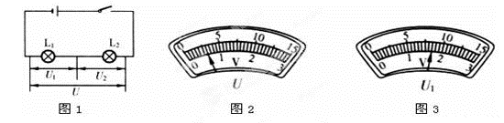
（1）L₁两端的电压U₁是多大？（2）L₂两端的电压U₂是多大？（3）L₁ , L₂串联的总电压U是多大？（4）电源电压是多大？

42、如图所示电路中，电源电压不变，当开关S断开时，V₁的示数为5 V，V₂的示数为7 V；当开关S闭合时，V₁的示数为9 V，V₂的示数为5.4 V。求：（1）电源的电压为多少？（2）开关S断开时，每盏灯两端的电压各为多少？
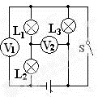

43、现有一阻值不变的纯电阻元件R₀，标有6V 1.8W字样，由于电路元件R₀的实际电阻值与其标准值之间可能存在差异，所以导致所标的额定功率值有可能不准。如果电路元件的实际电阻值与其标注电阻值之间的差异超过1.5欧，则该电路元件将不能使用，检测人员为检测该电路元件是否合乎标准，设计了如图所示的检测电路，已知电路中电流表的量程为0－0.6A，电压表的量程为0－3V，滑动变阻器标有20Ω1A的字样；
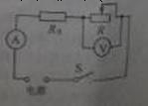
（1）请根据电路元件上所标的额定电压和额定功率，算出电路元件的标注电阻值；
（2）若电路元件的额定功率刚好是1.8W，则电路中允许通过的最大电流是多大？电源电压不能超过多少V？
（3）某次元件检测时，检测人员闭合开关S，移动滑动变阻器的滑片，当电流表示数为0.22A时，电压表的示数为2.42V，当电流表的示数为0.25A时，电压表的示数为1.85V，请通过计算判断所检测的电路元件是否可以使用？实际检测时，滑动变阻器的滑片是否能移动到最左端？说出理由。

44、如图所示电路中，电源电压是6V且保持不变，两盏灯两端的压都是2.5V。
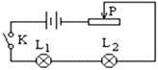
求：（1）滑动变阻器两端的电压？
(2)小灯泡L₁、L₂灯丝电阻之比R₁∶R₂是多少？

45、如图所示，电源电压为12V，R₁=10Ω，开关闭合时，电压表的示数为3V。求：R₂的阻值。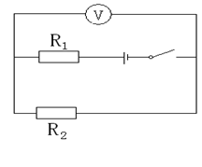

46、在如图所示的电路中，电源的电压是14V，当开关S闭合时，电压表V1的示数时10V，，电压表V2的示数是6V，则三只灯泡L1、L2、L3两端的电压分别是多少？
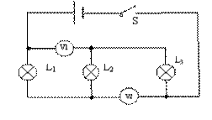[来源:Zxxk.Com]

试卷答案
1.D
2.D
3.D
4.BC
5.C
6.【解析】
试题分析：此题中两个灯泡是串联的电压表V₁测量的是电源电压，电压表V₂测量的灯泡L₁两端的电压。在串联电路中，总电压等于各个部分的电压之和。所以电压表V₁的示数大于电压表V₂的示数， 电压表V₁用大量程来读数，为6v，电压表V₂用小量程来读数，为1.2v。灯泡L₁两端的电压是1.2v，灯泡L₂两端的电压是6v-1.2v=4.8v。故选D
考点：串联电路电压规律、电压表
7.【解析】并联电路各支路电压相等，等于电源电压，所以电压表示数都等于电源电压6v。电压分配和灯的亮暗没有直接关系，亮暗有他们实际发光的电功率决定。
8.【解析】
试题分析：在此题中两个灯泡是串联的，电压表测量的是灯泡L₂两端的电压，闭合开关S后，电压表示数为6 V，灯L₂两端的电压为6 V；根据串联电路的电压的规律，可以知道灯泡灯L₁两端的电压为4V，所以选B。
考点：串联电路的电压规律
9.（D）（3分）由题意可知，灯L₂的实际功率小于灯L₁的实际功率（1分），因为P=I²R, I一定，所以R₂小于R₁（1分）。故选D选项
10.B
11.A
12.D
13.D
14.A
15.B
16.B
17.A
18.B
19.CD
20.A
21.串联1:4 3: 4
22.1：1 3：2 2：3 1：1
23.灯的功率变小 用电器增多，输电线上分压多，等的两端电压低，功率小
24.0.8 3.2
25.串，7．
26.3:2
27.（1）6:5 （2）1:6
28.7.6 16
29.18V，1A，3A ，4.5Ω，1：1 1：3
30.5，3.5
31.【解析】
试题分析：（1）定值电阻R₀和滑动变阻器串联，电压表定值电阻R₀并联。故如上图连接。
（2）①实验中，开关闭合之前，要移动滑动变阻器的滑片，将滑动变阻器调到最大阻值处，即滑片P在最右端；②用电压表测出了定值电阻R₀两端的电压U₁之后，应该保持滑片P不动，用电压表测出灯泡L两端的电压U₂。
（3）小川的结论中“串联电路中各个电阻两端的电压相等”是不合理的，只有串联两个电阻的阻值相等时，才会得出这个结论，因此只是个特殊情况，不是普遍规律；应该像小军那样，采用不同阻值的电阻进行实验，这样得出的结论才具有普遍性。同时要抓住核心，故我认为串联电路中电压关系是：串联电路两端的电压等于各部分电路两端的电压之和。
（4）由图可知此时R₀两端的电压为1.2V。
（5）由图可见，电压表与定值电阻R₀并联，灯泡不亮，则可能是灯被短路或某处断路；电压表有读数，则说明电压表两端与电源两端连通了的。故故障可能是灯泡L短路或R₀断路。
（6）为进一步确定故障，应将电流表正确串联在该电路中，闭合开关S，观察电流表的示数有无示数，如电流表有示数说明电路连通故故障是灯泡L短路，如电流表无示数说明电路断开故故障是电阻R₀断路。
考点：串联电路的电压规律和电路故障
32.【解析】
试题分析： 在串联电路中总电压电压各部分的电压之和，在并联电路中各部分的电压都相等。表二数据是串联电路的电压规律，根据图乙电路进行实验得到的数据．分析表一数据得到的结论是串联电路中总电压等于各部分电压之和，分析表二数据得到的结论是并联电路中各支路电压相等。寻找各个物理量的普遍规律时，要多次测量，避免结论的偶然性。这个实验在设计方案上还存在的不足之处是实验次数太少，改变灯泡的规格多次实验或改变电源电压多次实验。
考点：串联和并联电路的电压规律
33.【解析】
试题分析：当分别把电压表连接到图中AB两点、BC两点及AC两点时闭，闭合开关S后测得的数据是：U_{AB} = 0，U_{BC} =" 12" V，U_{AC} =" 12" V，灯泡L₁两端的为零，可能是它被短路了，也可能是灯泡L₂断路了。故障排除后，实验正常进行，通过测量得到了两组实验数据如下表：请分析两组数据，可得出结论为串联电路中的总电压等于各部分电路两端的电压之和。我们在通过实验现象寻找普遍规律时，注意要多次测量，避免结论的偶然性。本实验设计不合理的地方是实验次数太少，可能引起较大的误差。
考点：探究串联电路中的电压规律
34.（1）变阻器短路（或R短路，电压表V₂短路，滑动变阻器的滑片在最左端，接线连在金属杆两端等）；（2）串联电路两端的总电压等于各串联导体两端电压之和（或U_{总}=U₁+U₂）；（3）AC。
35. （1）断开 （2）短路 或者断路 （3）不能，电压表正负接线柱接反了（4）实验次数太少 更换不同的灯泡重复实验
36.（1）断开 0-15V （2）串联电路两端的总电压等于各串联电阻两端的电压之和
37.（1）断开；
（2）不能；电压表指针会反向偏转；
（3）等于；
（4）实验次数太少，结论不具有普遍性
（5）如图．
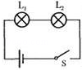
38.①图略 ② 断开 0～15伏 ③串联电路总电压等于各串联电阻两端电压之和。
39.（1）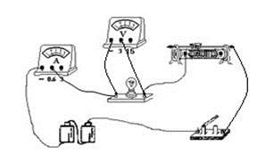
（2）断开 ， 右端
（3）不能， 电压表的正负接线柱接反
（5）串联电路中总电压等于各部分电压之和
（6）实验次数太少， 调节滑动变阻器R的阻值多测几组数据
40.（1）断开；0～15V
（2）串联电路两端的总电压等于各串联电阻两端的电压之和．
41.【解析】
试题分析：这是一个串联电路，灯L₁和L₂是串联，电压表U₁测的是L₁两端的电压，电压表U测的是电源电压，U的示数应该大于U₁两端电压，而现在指针偏转小，所以U使用的是大量程， U₁使用的是小量程，故电源电压是3V ，L₁两端的电压是1.7V，而串联电路的总电压等于各用电器两端电压之和，L₂两端电压是3V-1.7=1.3V，而电源电压等于L₁和L₂两端电压之和，L₁ , L₂串联的总电压U是3V，电源电压是3V。
考点：串联电路特点及表读数
42.【解析】
试题分析：此题中的三个灯泡是串联的。电压表 V₁测量的是灯泡L₁与L₂两端的电压，电压表V₂测量的是灯泡L₁与L₃两端的电压。
（1）当开关S闭合时，L₃被短路，L₁与L₂串联，电压表V₁测L₁与L₂的总电压，即电源的电压，U = U_{L1} + U_{L2} = 9（V）。
（2）当开关S断开时，V₁测L₁与L₂的电压，所以L₃两端的电压为：
U₃ = U－（U₁ + U₂）= 9－5 = 4（V）；
V₂测L₁与L₃的电压，所以L₂两端的电压为：U₂ = U－（U₁ + U₃）= 9－7 = 2（V）；
L₁两端的电压为：U₁ = U－（U₂ + U₃）= 9－（2 + 4） = 3（V）。
考点：串联电路的电压规律
43.【解析】（1）由所标注的电压和电功率即可计算出标注电阻来；
（2）电流可直接求出，而电源电压等于两个电阻的电压之和，现在已知电路元件的两端电压是6V，电流是0.3A，故通过滑动变阻器的电流最大也是0.3A，如果变阻器的阻值最大时，其两端电压是0.3A×20Ω=6V，就大于它两端的电压表的量程了，故说明变阻器的两端电压最大是其量程3V，故电源电压最大值为6V+3V=9V；
（3）说明了电路中有两种情况，一是当电流表示数为0.22A时，二是当电流表的示数为0.25A时，我们分别依据这两种情况，根据欧姆定律列方程即可求得电路元件的阻值，然后让它与20Ω的电阻进行比较，看是否可以使用；如果滑动变阻器的滑片移动到最左端，则电源电压直接就加在了电路元件上，经计算，此时的电源电压大于元件承受的电压，故电路元件会烧坏。
考点：电路的等效，电阻、电流的计算等综合知识的应用。
44.(1) 1V(2)1
45.
46.、由图可知，L1、L2、L3串连，V1测L1和L2两端电压，
V2测L2和L3两端电压。
U1+U2+U3=14V
U1+U2=10V
U2+U3=6V
解得：U1="8V " U2="2V " U3="4V " 答：（略）

